（別紙）
継手材料とその修繕料
① 接合ユニオン  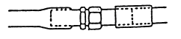  ○ × | ② 鉛修金具  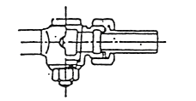  ○ ○
③ ビニル管用修繕金具  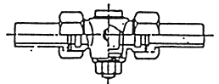  × × | ④ 鉛管ビニル管修繕金具  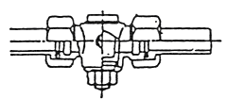  ○ ×
⑤ 鉛管ビニル管用接続金具  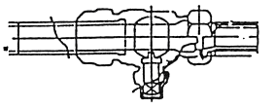  × ○ | ⑥ ニップル  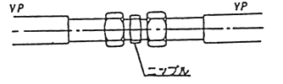  × ×  ニップル単独使用の場合は、４項または５項を１箇所適用する。
⑦ 止水栓用フレキシブル継手  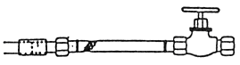  × | 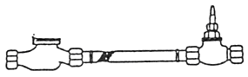  ⑧ メータ用フレキシブル継手  ビニル管等の継手を伴わない場合は、４項または５項を使用個数１個につき１箇所適用する。
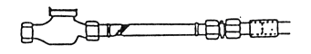
⑨ メータ用フレキシブル継手

×
○：鉛管接合 ×：ビニル管接合

